Τρόποι αναγνώρισης και έκφρασης των συναισθημάτων

Θέματα και αντικείμενα:
● Αγωγή αξιών/Αγωγή πολιτικής και ηθικής: Εργασία πάνω στην προσωπική ανάπτυξη, την ενσυναίσθηση και τον έλεγχο των συναισθημάτων.
● Γλώσσα και λογοτεχνία: Ανάπτυξη δεξιοτήτων προφορικής και γραπτής έκφρασης για την επικοινωνία ιδεών και σκέψεων.
● Φυσικές επιστήμες και βιολογία: Μελέτη του ανθρώπινου σώματος και του νευρικού συστήματος.
● Μαθηματικά: Ανάλυση, ερμηνεία και αναπαράσταση δεδομένων.
● Τεχνολογίες πληροφοριών και επικοινωνιών: Ψηφιακή παιδεία, προγραμματισμός, ηχοποίηση δεδομένων, πολυμέσα.
● Τέχνες: Σχεδιασμός ήχου και αφήγηση ιστοριών (Storytelling).

Διάρκεια: 2 εβδομάδες
Επίπεδο τάξης: 6η – 12η

Περίληψη

Διεπιστημονικό έργο που συνδυάζει τη συναισθηματική εκπαίδευση, τη ρομποτική, την ηχοποίηση και την ανάλυση δεδομένων. Αυτού του είδους τα έργα προωθούν τη μάθηση STEAM (Επιστήμη, Τεχνολογία, Μηχανική, Τέχνη και Μαθηματικά) και παράλληλα αναπτύσσουν τις συναισθηματικές και κοινωνικές δεξιότητες. Συνδυάζοντας την ανάλυση δεδομένων, την καλλιτεχνική έκφραση και το σχεδιασμό ρομποτικών συστημάτων, οι μαθητές μαθαίνουν με πρακτικό και ουσιαστικό τρόπο, συνδέοντας έννοιες από διαφορετικούς τομείς του προγράμματος σπουδών.

- ΑΙΣΘΗΣΗ
Η συναισθηματική εκπαίδευση είναι ένα θεμελιώδες εργαλείο για την ολοκληρωμένη ανάπτυξη των ανθρώπων, καθώς μας επιτρέπει να κατανοούμε, να διαχειριζόμαστε και να εκφράζουμε τα συναισθήματά μας με υγιή τρόπο. Σε έναν όλο και πιο γρήγορο και πολύπλοκο κόσμο, όπου τα συναισθηματικά ερεθίσματα είναι συνεχή, είναι ζωτικής σημασίας να γνωρίζουμε πώς να αναγνωρίζουμε τα συναισθήματά μας, να κατανοούμε πώς αυτά κυμαίνονται κατά τη διάρκεια της ημέρας και πώς μπορούν να επηρεάσουν τις αποφάσεις και τις διαπροσωπικές μας σχέσεις.

Γνωρίζουμε πραγματικά πώς να αναγνωρίζουμε τα συναισθήματά μας; Συχνά, ο γρήγορος ρυθμός της καθημερινής ζωής ή η έλλειψη προβληματισμού μας εμποδίζουν να αναγνωρίσουμε αυτό που νιώθουμε. Συχνά, μπερδεύουμε το ένα συναίσθημα με το άλλο ή δεν έχουμε καν συνείδηση αυτού που βιώνουμε. Επιπλέον, τα συναισθήματα δεν είναι σταθερά, μπορούν να αλλάξουν σε λίγα λεπτά, και αυτό απαιτεί ικανότητα αυτογνωσίας και συναισθηματικής ρύθμισης που μας επιτρέπει να προσαρμοζόμαστε σε διαφορετικά περιβάλλοντα. Γνωρίζουμε πώς εξελίσσονται τα συναισθήματά μας στη διάρκεια μιας ημέρας; Είναι επίσης σημαντικό να αναλογιστούμε τα είδη των συναισθημάτων που αναγνωρίζουμε στην καθημερινή μας ζωή: ποια συναισθήματα κυριαρχούν στην καθημερινότητά μας και μπορούμε να αναγνωρίσουμε πότε νιώθουμε θλίψη, χαρά, φόβο ή θυμό;

Και, πέρα από τις λέξεις, είμαστε σε θέση να συσχετίσουμε αυτά τα συναισθήματα με εικόνες ή ήχους; Η συναισθηματική εκπαίδευση μας προσκαλεί να εξερευνήσουμε πώς αυτές οι αισθήσεις επηρεάζουν την αντίληψή μας για τον κόσμο και τις σχέσεις μας με τους άλλους. Μέσω της συναισθηματικής ευαισθητοποίησης, όχι μόνο βελτιώνουμε την ποιότητα της ζωής μας, αλλά και αναπτύσσουμε βασικές δεξιότητες για την προσωπική και κοινωνική ευημερία.
Η συναισθηματική εκπαίδευση δεν μας διδάσκει μόνο να αναγνωρίζουμε τα συναισθήματά μας, αλλά και να κατανοούμε τα συναισθήματα των άλλων, καλλιεργώντας την ενσυναίσθηση και την επικοινωνία. Στον σημερινό δυναμικό κόσμο, η συναισθηματική συνειδητοποίηση δεν είναι μόνο επιθυμητή, αλλά και απαραίτητη για να αντιμετωπίζουμε τις προκλήσεις της καθημερινής ζωής με ανθεκτικότητα και ευεξία.

Παράδειγμα προηγούμενων δραστηριοτήτων για την καταγραφή συναισθημάτων:

- «Ο χάρτης των συναισθημάτων»:
Δημιουργήστε έναν οπτικό χάρτη στον οποίο οι μαθητές να συνδέουν τα συναισθήματα με χρώματα, εικόνες ή ήχους. Χωρίστε την τάξη σε σταθμούς με αισθητηριακές δραστηριότητες:
● Ακρόαση διαφορετικών ειδών μουσικής.
● Παρατήρηση εικόνων ή φωτογραφιών διαφορετικών σκηνών.
● Χειρισμός αντικειμένων με διαφορετικές υφές.
Οι μαθητές γράφουν τα συναισθήματα που τους προκαλεί κάθε ερέθισμα και τα ταξινομούν στον «Χάρτη Συναισθημάτων» τους.

- «Η πρόκληση ανίχνευσης Συναισθημάτων»
Οι μαθητές πρέπει να παρατηρούν το περιβάλλον τους κατά τη διάρκεια της ημέρας και να εντοπίζουν τα συναισθήματα που αντιλαμβάνονται στους άλλους (συμμαθητές, οικογένεια, χαρακτήρες από σειρές ή ταινίες). Να καταγράφουν πώς πιστεύουν ότι αισθάνονται οι άνθρωποι και ποια σημάδια (χειρονομίες, λέξεις, τόνος φωνής) τους οδήγησαν σε αυτό το συμπέρασμα.
Να αναλογιστούν αν έχουν αισθανθεί ποτέ το ίδιο και πώς το αντιμετώπισαν. Οι μαθητές να γράψουν τα συναισθήματα που τους προκάλεσε κάθε ερέθισμα και να τα ταξινομήσουν στον «Χάρτη Συναισθημάτων» τους.

ΑΠΟΤΕΛΕΣΜΑΤΑ ΤΗΣ ΦΑΣΗΣ "ΑΙΣΘΗΣΗ":
Αναγνώριση των συναισθημάτων και της σχέσης μεταξύ των συναισθημάτων και των διαφορετικών μορφών έκφρασης ή στοιχείων του περιβάλλοντος, καθώς και της διακύμανσης των συναισθημάτων στην καθημερινή ζωή και της επίδρασής τους στις προσωπικές σχέσεις και την προσωπική ευημερία.

- ΦΑΝΤΑΣΙΑ

Υπάρχουν διάφορες ταξινομήσεις των συναισθημάτων. Μπορούμε να λάβουμε ως αναφορά την ταξινόμηση των βασικών συναισθημάτων του Paul Ekman: χαρά, λύπη, φόβος, θυμός, αηδία και έκπληξη.

Βασικά συναισθήματα (σύμφωνα με τον Paul Ekman):

Χαρά
- Χαρακτηριστικά: Χαμόγελο, θετική ενέργεια, αίσθηση ευεξίας.
- Χρώματα: Κίτρινο, πορτοκαλί.
- Ήχοι: Γέλιο, ζωηρή μουσική.
- Εικόνες: Ήλιος, λουλούδια, ευτυχισμένες στιγμές (γενέθλια, συναντήσεις).

Θλίψη
- Χαρακτηριστικά: Έλλειψη ενέργειας, ενδοσκόπηση, κλάμα.
- Χρώματα: Μπλε, γκρι.
- Ήχοι: Αργή μουσική, βροχή.
- Εικόνες: Συννεφιασμένα τοπία, δάκρυα, μοναξιά.

Φόβος
- Χαρακτηριστικά: Ταχυπαλμίες, εγρήγορση, αίσθηση κινδύνου.
- Χρώματα: Μαύρο, σκούρο κόκκινο.
- Ήχοι: Τεταμένη σιωπή, ξαφνικοί δυνατοί θόρυβοι.
- Εικόνες: Σκιές, ανοιχτά μάτια, απειλητικές καταστάσεις.

Θυμός
- Χαρακτηριστικά: Μυϊκή ένταση, παρορμητικότητα, απογοήτευση.
- Χρώματα: Κόκκινο.
- Ήχοι: Κραυγές, χτυπήματα.
- Εικόνες: Φωτιά, εκφράσεις θυμού (συγκρατημένο ύφος).

Αποστροφή
- Χαρακτηριστικά: Απεχθάνεια, απόρριψη, ανάγκη να απομακρυνθεί κανείς.
- Χρώματα: Πράσινο, καφέ.
- Ήχοι: Ναυτία, στεναγμοί δυσαρέσκειας.
- Εικόνες: Σάπια τρόφιμα, βρωμιά.

Έκπληξη
- Χαρακτηριστικά: Άνοιγμα ματιών και στόματος, τρόμος, περιέργεια.
- Χρώματα: Λευκό, χρυσό.
- Ήχοι: Εκφράσεις θαυμασμού, χειροκροτήματα.
- Εικόνες: Εκρήξεις κομφετί, έντονα φώτα.

Μπορούμε επίσης να λάβουμε ως σημείο αναφοράς τον τροχό του Plutchik, ο οποίος προσδιορίζει οκτώ βασικά συναισθήματα και οκτώ προχωρημένα συναισθήματα, καθένα από τα οποία αποτελείται από δύο βασικά συναισθήματα. Προσδιορίζει επίσης τέσσερις άξονες αντίθεσης: Χαρά - θλίψη, Προσδοκία - έκπληξη, Αηδία - αυτοπεποίθηση, Θυμός - φόβος.

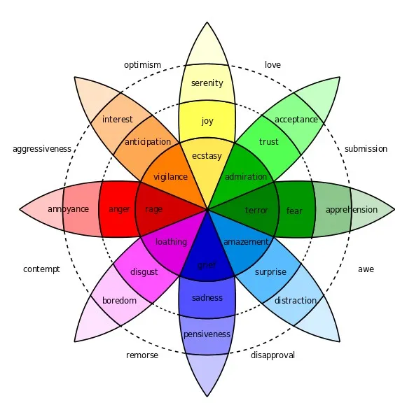
Με βάση την αναγνώριση των συναισθημάτων, τι μπορούμε να κάνουμε για να αντιληφθούμε καλύτερα τα συναισθήματά αλλά και τον τρόπο με τον οποίο επηρεάζουν την αντίληψή μας για τη διάθεσή μας; Για παράδειγμα, μπορούμε να κρατάμε ένα «ημερολόγιο συναισθημάτων» και να καταγράφουμε όλα τα συναισθήματα που βιώνουμε σε μια μέρα. Πώς θα μπορούσαμε να σχεδιάσουμε ένα πρωτότυπο που θα μας βοηθά να καταγράφουμε όλα τα συναισθήματα που νιώθουμε κατά τη διάρκεια της ημέρας; Μπορούμε να χρησιμοποιήσουμε το Micro:bit και να το προγραμματίσουμε ώστε να καταγράφει όλα τα συναισθήματά μας, και μπορούμε ακόμη και να συσχετίσουμε αυτά τα συναισθήματα με χρώματα και ήχους.

Παραδείγματα χρήσης του Micro:bit και του Makecode για την καταγραφή συναισθημάτων.

Πρώτα απ' όλα, για να αποθηκεύσουμε τα δεδομένα στο micro:bit, είναι απαραίτητο να εγκαταστήσουμε την επέκταση Makecode datalogger. Εδώ μπορείτε να βρείτε περισσότερες λεπτομέρειες και πληροφορίες σχετικά με τον τρόπο συλλογής και αποθήκευσης δεδομένων με το micro:bit.

Δευτερευόνντως, μπορούμε να χρησιμοποιήσουμε τους αισθητήρες του micro:bit για να καταγράψουμε συναισθήματα.
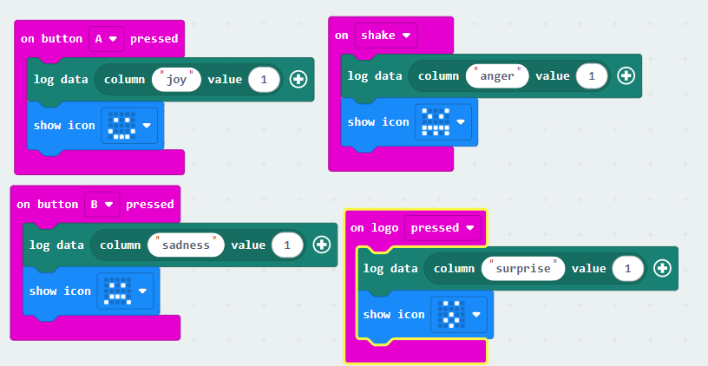

Μόλις καταγράψουμε τα διάφορα συναισθήματα σε μια δεδομένη χρονική περίοδο, μπορούμε να δούμε τα δεδομένα που έχουν δημιουργηθεί και να τα κατεβάσουμε.

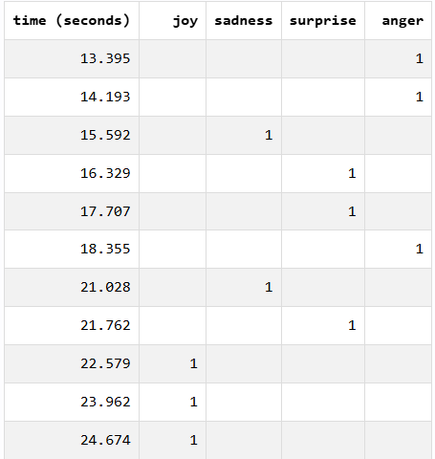

Μπορούμε επίσης να κατεβάσουμε τα δεδομένα που δημιουργήθηκαν για περαιτέρω επεξεργασία και να μετατρέψουμε τα καταγεγραμμένα δεδομένα σε ήχο.

Μια άλλη επιλογή που προσφέρει το micro:bit είναι η χρήση ενός συστήματος επέκτασης με επιπλέον αισθητήρες και ενεργοποιητές που σας επιτρέπουν να καταγράφετε συναισθήματα με περισσότερες πληροφορίες. Για παράδειγμα, θα μπορούσατε να χρησιμοποιήσετε μια λωρίδα LED, έτσι ώστε κάθε φορά που καταγράφεται ένα συναίσθημα να ανάβει με ένα διαφορετικό χρώμα που σχετίζεται με κάθε συναίσθημα.

ΑΠΟΤΕΛΕΣΜΑΤΑ ΤΗΣ ΦΑΣΗΣ "ΦΑΝΤΑΣΙΑ":
Δημιουργία ρωτότυπου micro:bit για την καταγραφή των συναισθημάτων που βιώνουμε σε μια χρονική περίοδο και ενός αρχείου CSV με τα καταγεγραμμένα συναισθήματα.

- ΔΗΜΙΟΥΡΓΙΑ
Η μετατροπή των συναισθημάτων σε μορφές έκφρασης, όπως ο ήχος, είναι ένας δημιουργικός τρόπος για να εξερευνήσουμε και να επικοινωνήσουμε αυτό που νιώθουμε. Μπορούμε να συσχετίσουμε τα συναισθήματα με συγκεκριμένα μουσικά στοιχεία, για παράδειγμα:
● Χαρά: γρήγοροι ρυθμοί, υψηλές συχνότητες, μείζονες συγχορδίες.
● Θλίψη: αργές μελωδίες, χαμηλές συχντότητες, ελάσσονες συγχορδίες.
● Θυμός: υψηλή ένταση, έντονοι κρουστοί ήχοι.
● Ηρεμία: απαλές αρμονίες, ρυθμικές επαναλήψεις.
Για αυτό μπορούμε να χρησιμοποιήσουμε όργανα, ψηφιακές εφαρμογές μουσικής ή απλά τις φωνές μας για να δημιουργήσουμε μελωδίες που αντιπροσωπεύουν τα συναισθήματά μας.
Μπορούμε επίσης να συσχετίσουμε τα συναισθήματα με τους ήχους του περιβάλλοντος, για παράδειγμα:
● Θλίψη: βροχή, άνεμος, αργά βήματα.
● Χαρά: Γέλια, κελαηδόν πουλιά, καμπάνες.
● Φόβος: Μεταλλικοί θόρυβοι, ηχώ, θρόισμα.
Ή μπορούμε ακόμη και να αντιστοιχίσουμε συγκεκριμένες συχνότητες σε διαφορετικά συναισθήματα, δηλαδή να χρησιμοποιήσουμε ένα συνθεσάιζερ ή μια εφαρμογή ήχου για να δημιουργήσουμε μια κλίμακα συναισθημάτων με βάση τις συχνότητες.
● Τις χαμηλές συχνότητες για έντονα συναισθήματα όπως θλίψη ή φόβος.
● Τις υψηλές συχνότητες για ελαφριά συναισθήματα όπως η χαρά ή η έκπληξη.
Θα μπορούσαμε επίσης να δημιουργήσουμε ένα διαδραστικό σύστημα συνδέοντας χρώματα και ήχους:
● Ένας έντονος κόκκινος κύκλος (θυμός) μπορεί να παραγάγει έναν δυνατό, κρουστό ήχο.
● Ένα απαλό μπλε (θλίψη) μπορεί να μετατραπεί σε έναν μελαγχολικό και παρατεταμένο ήχο.

Η ηχοποίηση δεδομένων συνίσταται στη μετατροπή αριθμητικών ή ποιοτικών πληροφοριών σε ήχους. Ακολουθεί ένα απλό παράδειγμα που χρησιμοποιεί ένα αρχείο καθημερινών συναισθημάτων και τον τρόπο μετατροπής του σε ηχητικό κομμάτι. Ας υποθέσουμε ότι κρατάμε ένα αρχείο καθημερινών συναισθημάτων για μια εβδομάδα:
Day | Joy | Sadness | Anger | Surprise
Monday morning | 1 | 0 | 0 | 0
Monday evening | 1 | 0 | 0 | 0
Tuesday morning | 0 | 1 | 0 | 0
Tuesday evening | 0 | 1 | 0 | 0
Wednesday morning | 0 | 0 | 0 | 1
Wednesday evening | 0 | 0 | 1 | 0
Thursday morning | 1 | 0 | 0 | 0
Thursday evening | 1 | 0 | 0 | 0
Friday morning | 1 | 0 | 0 | 0
Friday evening | 1 | 0 | 0 | 0

Μπορούμε να αντιστοιχίσουμε ήχους με συναισθήματα:
- Χαρά: Υψηλές συχνότητες (ξυλόφωνο ή φλάουτο).
- Θλίψη: Αργές και χαμηλές μελωδίες (βιολοντσέλο ή πιάνο).
- Θυμός: Κρουστά (τύμπανα ή κρουστά).
- Φόβος: Οξείς και έντονοι ήχοι (βιολί ή synthesizer).
- Ηρεμία: : Απαλοί και παρατεταμένοι ήχοι (άρπα ή καμπάνες).

Μπορούμε επίσης να μεταφράσουμε τα δεδομένα σε παραμέτρους του ήχου, για παράδειγμα, χρησιμοποιώντας την ένταση:
- Ένταση: Η ένταση του συναισθήματος καθορίζει πόσο δυνατά ακούγεται το όργανο.
- Διάρκεια: Περισσότερη ένταση του συναισθήματος = μακρύτεροι ήχοι.

Με αυτόν τον τρόπο θα μπορούσαμε να δημιουργήσουμε μια χρονοσειρά για κάθε μέρα, για παράδειγμα:
Για τη Δευτέρα:
- Χαρά (4): Υψηλός τόνος φλάουτου, μέτρια-υψηλή ένταση.
- Θλίψη (2): Χαμηλή συγχορδία πιάνου, απαλή ένταση.
- Θυμός (1): Ρυθμικό χτύπημα τυμπάνου.
- Φόβος (3): Υψηλή συχντότητα βιολιού.
- Ηρεμία (5): Άρπα με μακρές, ήρεμες νότες.

Μπορείτε να χρησιμοποιήσετε τον παρακάτω καμβά ηχοποίησης δεδομένων για να σχεδιάσετε την ηχοποίηση σας: https://sonification.design/resource.html Ακολουθήστε τα παρακάτω βήματα για να την ολοκληρώσετε:
1. Περίπτωση χρήσης: Ορίστε ποιοι είναι οι χρήστες σας και ποιοι είναι οι στόχοι και το πλαίσιο της ηχοποίησης σας.
2. Επιλογές χαρτογράφησης: Ορίστε πώς χαρτογραφείτε τις παραμέτρους δεδομένων στις παραμέτρους ήχου.
3. Προσέγγιση ηχοποίησης: Βρείτε τη θέση της προσέγγισής σας στην ηχοποίηση.
4. Εμπειρία ακρόασης: Φανταστείτε πώς οι χρήστες σας θα ακούνε την ηχοποίηση.

Υπάρχουν διάφορα εργαλεία για την ηχοποίηση. Μπορούμε να χρησιμοποιήσουμε το Micro:bit ή άλλο πιο εξειδικευμένο λογισμικό ηχοποίησης, όπως το TwoTone (https://twotone.io/) ή το Sonic Pi (https://sonic-pi.net/), που μας επιτρέπει να κωδικοποιούμε μουσική από δεδομένα.

Στο έργο Soundscapes μπορείτε να βρείτε παραδείγματα τεχνικών ηχοποίησης δεδομένων εκ των υστέρων.

Αυτή η δραστηριότητα προτείνει ένα παράδειγμα ηχοποίησης, το οποίο περιλαμβάνει τη χρήση του λογισμικού TwoTone για τη δημιουργία ηχητικών αναπαραστάσεων των δεδομένων του ημερολογίου συναισθημάτων που καταγράφηκαν με μια συσκευή micro:bit, όπως φαίνεται παραπάνω. Μπορείτε επίσης να χρησιμοποιήσετε τη φαντασία σας για να ηχοποιήσετε με τους πόρους που έχετε στη διάθεσή σας. Για παράδειγμα, μπορείτε να ηχογραφήσετε τους δικούς σας ήχους.

Είναι σημαντικό να βεβαιωθείτε ότι τα δεδομένα που ανεβάζετε στο Twotone είναι οργανωμένα, με κάθε παράμετρο σε ξεχωριστή στήλη του υπολογιστικού φύλλου και τα ονόματα των παραμέτρων να αναφέρονται στην πρώτη σειρά ως εξής.

Το αρχείο που δημιουργείται από το micro:bit είναι ένα αρχείο CSV και θα πρέπει να μετατραπεί σε πίνακα σε μορφή XLSX. Θα βρείτε πολλά διαδικτυακά σεμινάρια σχετικά με αυτό το θέμα. Μία από τις επιλογές είναι:

1. Ανοίξτε το αρχείο CSV με το Microsoft Excel. Θα δείτε ότι τα δεδομένα διαχωρίζονται με τελείες ή στήλες.
2. Επιλέξτε τη στήλη των δεδομένων και μεταβείτε στο Data > Text in columns
3. Στο πρώτο παράθυρο, επιλέξτε «Delimited. Characters like commas or tabs separate fields» (Οριοθετημένα. Χαρακτήρες όπως κόμματα ή ταμπέλες διαχωρίζουν τα πεδία).
4. Στο δεύτερο παράθυρο, επιλέξτε το διαχωριστικό κόμμα.
5. Continue > Finish (Συνέχεια > Τέλος).

Το έγγραφό σας θα αλλάξει από διαχωρισμένο με κόμματα σε εμφάνιση δεδομένων σε στήλες.

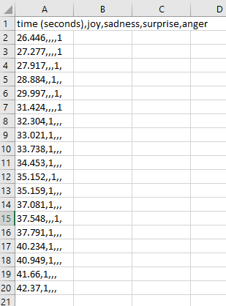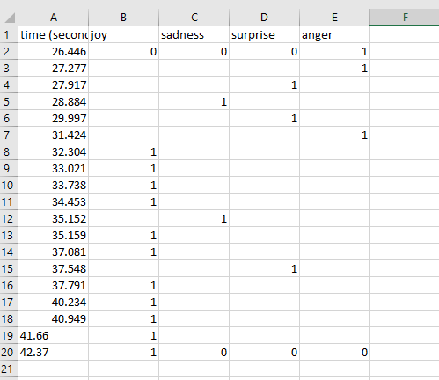
CSV file XLSX file

Μόλις τα δεδομένα οργανωθούν σωστά, είναι ώρα να χρησιμοποιήσετε το TwoTone για να τα μετατρέψετε σε ήχο.

Μεταβείτε στο TwoTone (https://twotone.io/) και προσθέστε το αρχείο XLSX στην πηγή δεδομένων. Στη συνέχεια, επιλέξτε τα μεταφορτωμένα δεδομένα από τη λίστα.

Μόλις τα δεδομένα οργανωθούν καλά, είναι ώρα να χρησιμοποιήσετε το TwoTone για να τα μετατρέψετε σε ήχο.
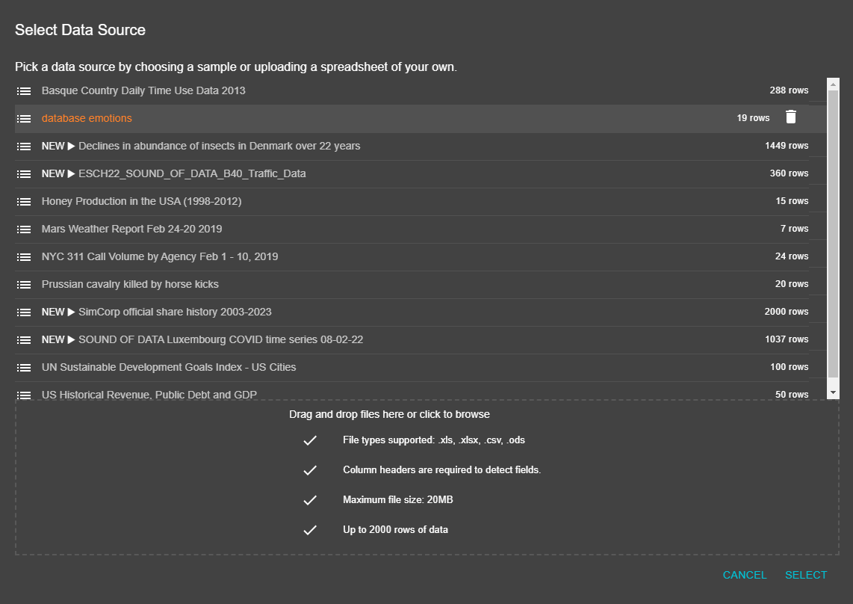

Στη συνέχεια, πρέπει να επιλέξετε κάθε συναίσθημα ως νέο κομμάτι και να διαμορφώσετε τις παραμέτρους ήχου.

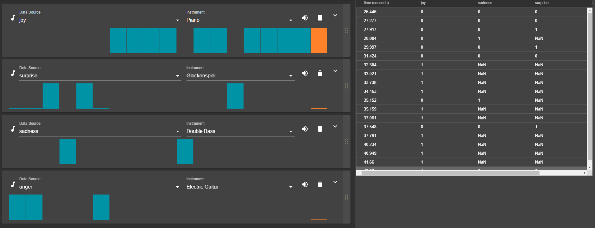

Για να διαμορφώσετε τις παραμέτρους ήχου (ένταση, τονικότητα, έκταση κλίμακας και άλλες παραμέτρους), κάντε κλικ στο βέλος επάνω δεξιά κάθε κομματιού. Παρακάτω παρουσιάζεται ένα παράδειγμα διαμόρφωσης για τα δεδομένα που χρησιμοποιούνται σε όλη αυτή τη δραστηριότητα.

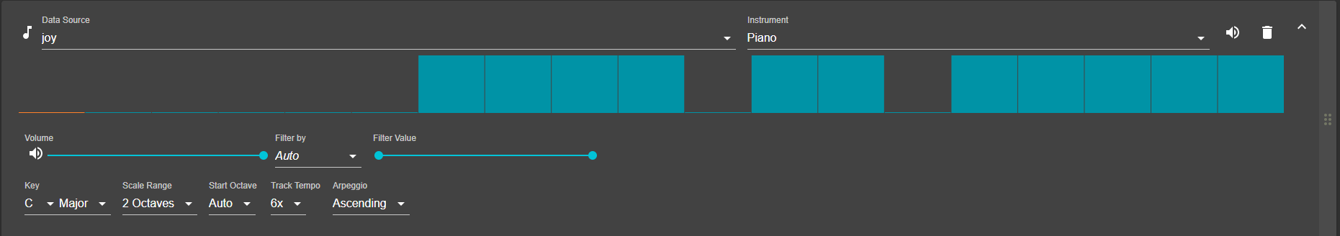
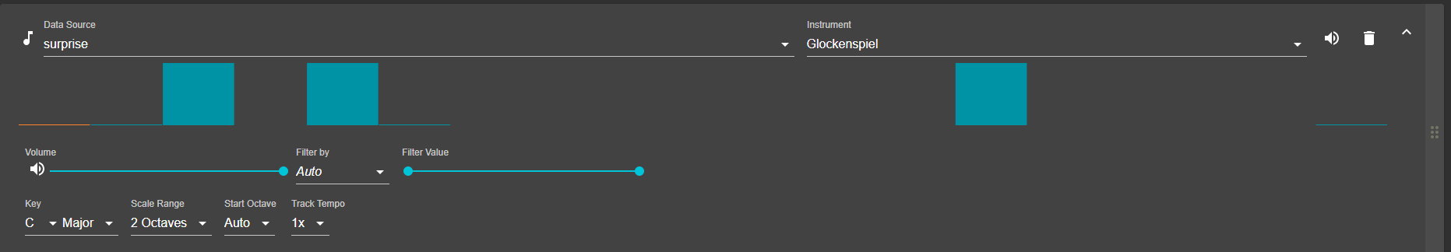
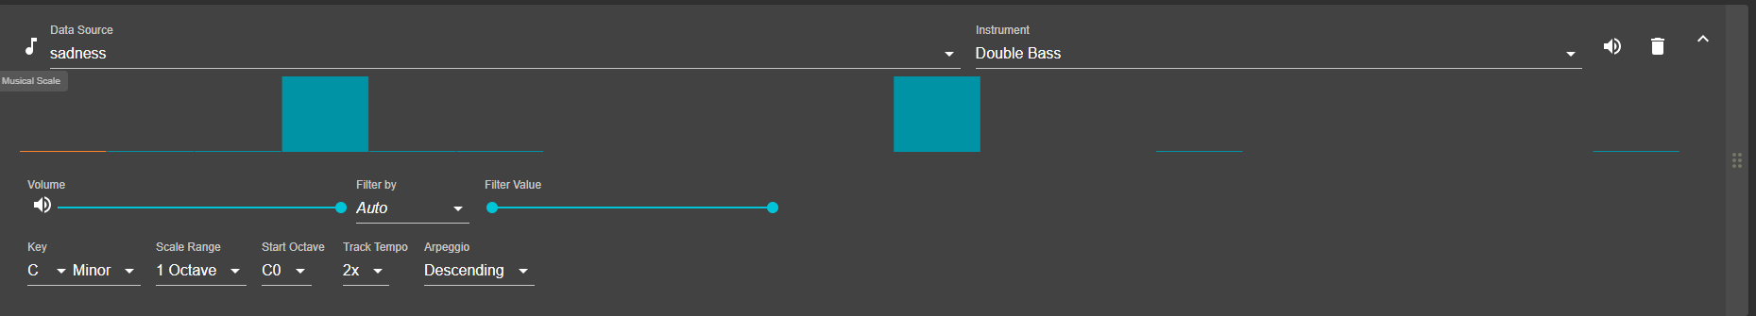
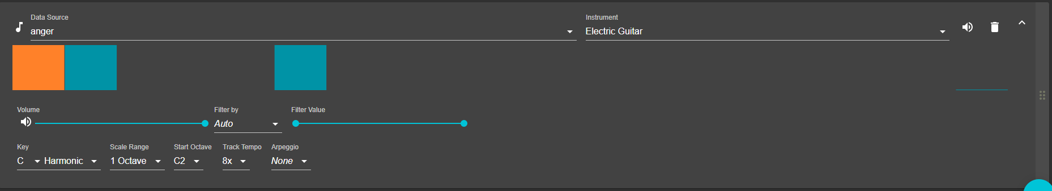
Πατήστε το κουμπί αναπαραγωγής και απολαύστε τη δημιουργία σας. Μπορείτε να διαμορφώσετε τις παραμέτρους για να τις προσαρμόσετε σύμφωνα με την ανάλυση και τον καμβά ηχοποίησης.
Αφού ολοκληρώσετε το έργο σας, μπορείτε να το εξαγάγετε σε ένα soundtrack mp3 (ή σε άλλη μορφή) πατώντας το κουμπί «εξαγωγή» κάτω δεξιά.
Μπορείτε να αποκτήσετε πρόσβαση μέσω αυτού του συνδέσμου στον ήχο που δημιουργήθηκε με αυτή την άσκηση.

ΑΠΟΤΕΛΕΣΜΑΤΑ ΤΗΣ ΦΑΣΗΣ "ΔΗΜΙΟΥΡΓΙΑ:
Ένα ηχητικό απόσπασμα από το ημερολόγιο των συναισθημάτων σας.

- ΔΙΑΧΥΣΗ

Ενθαρρύνετε τους μαθητές να μοιραστούν με την τάξη τα ηχητικά κομμάτια που δημιούργησαν και να αναστοχαστούν πάνω στα συναισθήματα που προκάλεσε κάθε ηχητική απόδοση.

Εξερευνήστε νέους τρόπους έκφρασης συναισθημάτων και, για παράδειγμα, ενώ ακούτε την ηχητική απόδοση ενός μαθητή, ζητήστε από τους άλλους μαθητές να ζωγραφίσουν ή να απεικονίσουν οπτικά τα συναισθήματα ή τις ιδέες που τους προκάλεσε. Συγκρίνετε και συζητήστε τις ζωγραφιές που δημιουργήθηκαν.

Το πρόγραμμα Dear data είναι ένα καλό παράδειγμα του πώς μπορεί να γίνει η οπτικοποίηση δεδομένων, μέσω της τέχνης και της δημιουργικότητας.

ΑΠΟΤΕΛΕΣΜΑΤΑ ΤΗΣ ΦΑΣΗΣ ΔΙΑΧΥΣΗ:
Ένας χώρος για προβληματισμό, στον οποίο οι μαθητές μπορούν να μοιραστούν την εμπειρία τους κατά τη διάρκεια της ανάπτυξης της δραστηριότητας.

